**TRƯỜNG ĐẠI HỌC VINH**

**VIỆN KỸ THUẬT VÀ CÔNG NGHỆ**



**ĐỒ ÁN MÔN HỌC**

**KỸ THUẬT LẬP TRÌNH**

**ĐỀ TÀI:**

**NHẬN DIỆN BIỂN SỐ XE**

**Sinh viên thực hiện:**

**1. Phan Văn Trung MSSV: 19575202160021**

**2. Phạm Hồ Vinh MSSV:** **19575202160015**

**3. Trịnh Mạnh Toại MSSV: 19575202160022**

**Người hướng dẫn: TS. Mai Thế Anh**

**Nghệ An, 2021**

MỤC LỤC

MỞ ĐẦU 1

CHƯƠNG 1. TỔNG QUAN VỀ NHẬN DẠNG 2

1.1 Mục tiêu và tổng quan về đồ án 2

1.3 Tính chất của bài toán nhận dạng 3

1.4 Sự cần thiết của bài toán nhận dạng 3

CHƯƠNG 2. NGÔN NGỮ LẬP TRÌNH PYTHON, XỬ LÍ ẢNH, OPENCV 5

2.1 Giới thiệu về ngôn ngữ lập trình python và các cấu trúc điều khiển. 5

2.1.1 Khái niệm và một số đặc điểm ngôn ngữ lập trình python. 5

2.1.2 Các cấu trúc điều khiển 6

2.2 Xử lý ảnh và OPENCV. 7

2.2.1 Giới thiệu và mục đích. 7

2.2.2 Các vấn đề cơ bản trong xử lý ảnh 10

CHƯƠNG 3. NHẬN DẠNG BIỂN SỐ XE BẰNG OPENCV 13

KẾT LUẬN 22

Tài liệu tham khảo 23

MỞ ĐẦU

Hiện nay, với sự phát triển kinh tế xã hội đã bùng nổ số lượng phương tiện giao thông. Gây ra những khó khăn trong công tác quản lý, xử lý vi phạm giao thông mà nguồn nhân lực con người khó có thể kiểm soát được. Vì vậy vấn đề cần thiết là có một hệ thống quản lý xử lý vi phạm giao thông tự động.

Để xây dựng hệ thống quản lý giao thông tự động thì “Bài toán nhận dạng biển số xe” là tiền đề để xây dựng những mô hình quản lý đó. Tuy nhiên hiện nay ở Việt Nam những hệ thống quản lý đó chưa nhiều và lĩnh vực nhận dạng còn đang phát triển.

Từ những thực tế đó, trong thời gian làm đồ án của môn kĩ thuật lập trình em đã lựa chọn tìm hiểu về bài toán “nhận dạng” trong đó em chú trọng vào phần nhân dạng biển số xe. Nhằm mục đích tìm hiểu thêm về môn kĩ thuật lập trình và nắm được một số kiến thức cơ bản. Trong điều kiện năng lực và thời gian có hạn nên báo cáo của em không thể tránh khỏi những sai sót. Em mong các thầy cô giáo và các bạn đóng góp những ý kiến để em có thể chỉnh sửa và bổ sung những phần còn thiếu sót để hoàn thiện đề tài của mình.

Em xin chân thành cảm ơn thầy Mai Thế Anh và các anh khoá trên đã hết lòng giúp đỡ chỉ bảo để em có thể hoàn thành đồ án môn học này.

CHƯƠNG 1. TỔNG QUAN VỀ NHẬN DẠNG

1.1 Mục tiêu và tổng quan về đồ án

- Mục tiêu:

+ Tìm hiểu và vận dụng ngôn ngư lập trình Python, hiểu biết thêm về xử lý ảnh và phần mềm xử lý ảnh trên OpenCV.

+ Hiểu rõ hơn về bài toán nhận diện biển số khi mà chúng ta cũng đã từng được thừa hưởng công dụng của nhận diện biển số xe qua các nhà giữ xe thông minh.

- tổng quan về đồ án: Với bài đồ án này, nhóm chúng em sẽ làm trong 4 chương. Mở đầu là chương 1 với phần giới thiệu chung bao gồm nêu mục tiêu, tổng quan về đồ án; kể tên các thành viên nhóm và phân công nhiệm vụ. Chương 2 nói về tổng quan về nhận dạng bao gồm tính chất và sự cần thiết của bài toán nhận dạng. Đi tới chương 3 nói về ngôn ngữ lập trình Python, xử lý ảnh và OpenCV. Và chương 4 nói về bài toán nhận diện biển số xe bằng OpenCV.

**1.2 Các thành viên nhóm, phân công nhiệm vụ.**

1. Phan Văn Trung

Ngành học : Kỹ thuật điều khiển và Tự động hóa

MSSV: 19575202160021

Nhiệm vụ: làm word và tìm hiểu code

1. Phạm Hồ Vinh

Ngành học: Kỹ thuật điều khiển và Tự động hóa

MSSV: 19575202160015

Nhiệm vụ: làm slide, làm word và tìm hiểu code

1. Trịnh Mạnh Toại

Ngành học: Kỹ thuật điều khiển và Tự động hóa

MSSV: 19575202160022

Nhiệm vụ: làm word, tìm hiểu code

1.3 Tính chất của bài toán nhận dạng

- Nhận dạng là quá trình phân loại các đối tượng được biểu diễn theo một mô hình nào đó và gán cho chúng vào một lớp dựa theo những quy luật và các mẫu chuẩn.

- Nhận dạng là một bài toán quan trọng trong ngành thị giác máy tính.

1.4 Sự cần thiết của bài toán nhận dạng

- Cùng vơi sự phát triển không ngừng của kinh tế xã hội và các ngành kĩ thuật hiện nay. Đòi hỏi sự quản lý và xử lý thông tin chính xác mà nó vượt qua sức của con người. Vì vậy chúng ta cần có máy móc hoạt động giảm tải hoặc thay thế công việc nặng nhọc đòi hỏi sự chính xác cao và nhàn hạ cho con người. Việc giúp máy móc nhận dạng như con người sẽ giúp máy móc hoạt động hiệu quả giống như con người và độ chính xác cao hơn rất nhiều.

- Một số ứng dụng của bài toán nhận dạng.

Nhận dạng dấu vân tay: ở Việt Nam đã sử dụng nhận dạng dấu vân tay rất nhiều

trong việc chấm công, điểm danh, khoá an toàn cho các loại cửa sắt, máy tính sách

tay và mới đây nhận dạng dấu vân tay đã được sử dụng để làm căn cước công dân

thay vì sử dụng thẻ chứng minh nhân dân,… Nó tạo sự tiện dụng và rất an toàn.

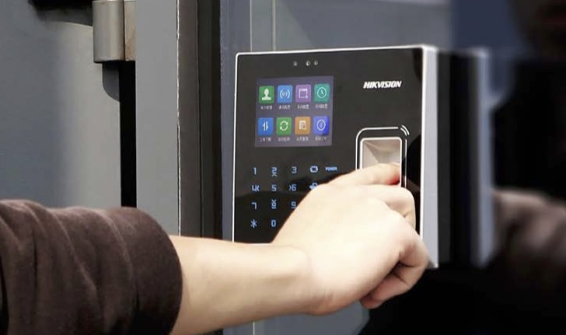

*Hình 1.1 Máy chấm công bằng vân tay.*

Nhận dạng giọng nói: Ứng dụng này được tích hợp trên nhiều sẩn phẩm , bạn sẽ điều khiển các thiết bị qua giọng nói của mình thay vì phải thao tác trực tiếp bằng tay, như trong mô hình nhà thông minh, trên điện thoại…

Nhận dạng biển số xe: Sẽ được giới thiệu ở các chương sau

**1.5 Mô hình.**

Để làm được bài toán nhận dạng biển số xe em đã dùng 2 ứng dụng quan trọng để giải quyết vấn đề này:

- Ngôn ngữ lập trình python

- Xử lý ảnh và openCV.

CHƯƠNG 2. NGÔN NGỮ LẬP TRÌNH PYTHON, XỬ LÍ ẢNH, OPENCV

2.1 Giới thiệu về ngôn ngữ lập trình python và các cấu trúc điều khiển.

2.1.1 Khái niệm và một số đặc điểm ngôn ngữ lập trình python.

**-** Python là một ngôn ngữ lập trình thông dịch, hướng đối tượng và là một ngôn ngữ bậc cao ngữ nghĩa động.

- Python hỗ trợ các module và gói, khuyến khích chương trình module hoá và tái sử dụng mã hoá. Trình thông dịch python và thư viện chuẩn mở rộng có sẵn dưới dạng mã ngồn hoặc dạng nhị phân miễn phí cho tất cả các nền tảng chính và có thể được phân phối tự do.

- Các đặc điểm cơ bản:

+) Ngữ nháp đơn giản dễ đọc.

+) Vừa hướng thủ tục, vừa hướng đối tượng.

+) Hỗ trợ module và hỗ trợ gói.

+) Kiểu dữ liệu động ở mức cao.

+) Có các bộ thư viện chuẩn và các module ngoài đáp ứng tất cả các nhu cầu lập trình.

- Lịch sử python:

Python được hình thành vào cuối những năm 1980, và việc thực hiện nó vào tháng 12 năm 1989 bởi Guido van Rossum tại CWI ở Hà Lan như là một kế thừa cho ngôn ngữ ABC có khả năng xử lý ngoại lệ và giao tiếp với hệ điều hành Amoeba.

Van Rossum là tác giả chính của Python và vai trò trung tâm của ông trong việc quyết định hướng phát triển của python.



*Hình 2.1 Ứng dụng python*

2.1.2 Các cấu trúc điều khiển

- Lệnh If:

if điều kiện:

khối lệnh của if

+) Đánh giá điều kiện và sẽ thực hiện điều kiện là true. Nếu điều kiện False sẽ không được thực hiện.

+) Trong python khối lệnh của lệnh if được viêt thụt lề vào trong khối lệnh của if bắt đầu với một khoảng thụt lề và dòng không thụt lề đầu tiên sẽ được hiểu là kết thúc lệnh if.

- Lệnh if… else:

if điều kiện:

Khối lệnh của if

else:

Khối lệnh của else

+) Lệnh if … else kiểm tra điều kiện và thực thi khối lệnh if nếu điều kiện đúng. Nếu điều kiện sai, khối lệnh của else sẽ được thực hiện.

+) Thụt đầu dòng được sử dụng để tách các khối lệnh.

- Vòng lặp for trong python.

for biến lặp in chuỗi lặp:

khối lệnh của for

+) Chuỗi lặp là chuỗi cần lặp, biến lặp là biến nhận giá trị từng mục bên trong chuỗi lặp trên mỗi lần lặp.

+) Vòng lặp sẽ tiếp tục cho đến khi nó lặp tới mục cuối cùng trong chuỗi.

+) Khối lệnh của for được thụt lề để phân biệt với phần còn lại của code.

2.2 Xử lý ảnh và OPENCV.

2.2.1 Giới thiệu và mục đích.

Quá trình xử lý ảnh được xem như là quá trình thao tác ảnh đầu vào nhằm cho ra kết quả mong muốn. Kết quả đầu ra của một quá trình xử lý ảnh có thể là một ảnh “tốt hơn” ( theo ý mong muốn) hoặc một kết luận.

ẢNH

XỬ LÝ ẢNH

.

KẾT LUẬN

ẢNH TỐT HƠN

*Hình 2.2 Quá trình xử lí ảnh*

Ảnh có thể xem là tập hợp các điểm ảnh và mỗi điểm ảnh được xem là đặc trưng cường độ sáng hay một dấu hiệu nào đó tại một vị trí nào đó của đối tượng trong không gian và có thể xem như hàm n biến. Do đó ảnh trong xử lý ảnh có thể xem như ảnh n chiều.

Sơ đồ tổng quát của hệ thống xử lí ảnh:

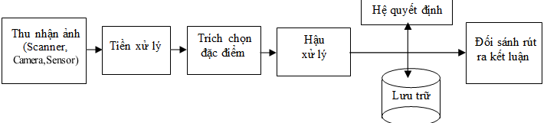

*Hình 2.3 Các bước cơ bản trong hệ thống xử lí ảnh*

**Phần thu nhận ảnh (Image Acquisition)**

Ảnh có thể nhận qua camera màu hoặc đen trắng. Thường ảnh nhận qua camera là ảnh tương tự (loại camera ống chuẩn CCIR với tần số 1/25, mỗi ảnh 25 dòng), cũng có loại camera đã số hoá (như loại CCD – Change Coupled Device) là loại photodiot tạo cường độ sáng tại mỗi điểm ảnh.

Camera thường dùng là loại quét dòng, ảnh tạo ra có dạng hai chiều. Chất lượng một ảnh thu nhận được phụ thuộc vào thiết bị thu, vào môi trường (ánh sáng, phong cảnh)

**Tiền xử lý (Image Processing)**

Sau bộ thu nhận, ảnh có thể nhiễu độ tương phản thấp nên cần đưa vào bộ tiền xử lý để nâng cao chất lượng. Chức năng chính của bộ tiền xử lý là lọc nhiễu, nâng độ tương phản để làm ảnh rõ hơn, nét hơn.

**Nhận dạng và nội suy ảnh (Image Recognition and Interpretation)**

Nhận dạng ảnh là quá trình xác định ảnh. Quá trình này thường thu được bằng cách so sánh với mẫu chuẩn đã được học (hoặc lưu) từ trước. Nội suy là phán đoán theo ý nghĩa trên cơ sở nhận dạng. Ví dụ: một loạt chữ số và nét gạch ngang trên phong bì thư có thể được nội suy thành mã điện thoại. Có nhiều cách phân loai ảnh khác nhau về ảnh. Theo lý thuyết về nhận dạng, các mô hình toán học về ảnh được phân theo hai loại nhận dạng ảnh cơ bản:  
- Nhận dạng theo tham số.  
- Nhận dạng theo cấu trúc.  
 Một số đối tượng nhận dạng khá phổ biến hiện nay đang được áp dụng trong khoa học và công nghệ là: nhận dạng ký tự (chữ in, chữ viết tay, chữ ký điện tử), nhận dạng văn bản (Text), nhận dạng vân tay, nhận dạng mã vạch, nhận dạng mặt người…

**Cơ sở tri thức (Knowledge Base)**

Như đã nói ở trên, ảnh là một đối tượng khá phức tạp về đường nét, độ sáng tối, dung lượng điểm ảnh, môi trường để thu ảnh phong phú kéo theo nhiễu. Trong nhiều khâu xử lý và phân tích ảnh ngoài việc đơn giản hóa các phương pháp toán học đảm bảo tiện lợi cho xử lý, người ta mong muốn bắt chước quy trình tiếp nhận và xử lý ảnh theo cách của con người. Trong các bước xử lý đó, nhiều khâu hiện nay đã xử lý theo các phương pháp trí tuệ con người. Vì vậy, ở đây các cơ sở tri thức được phát huy.

**Mô tả (biểu diễn ảnh)**

Ảnh sau khi số hoá sẽ được lưu vào bộ nhớ, hoặc chuyển sang các khâu tiếp theo để phân tích. Nếu lưu trữ ảnh trực tiếp từ các ảnh thô, đòi hỏi dung lượng bộ nhớ cực lớn và không hiệu quả theo quan điểm ứng dụng và công nghệ. Thông thường, các ảnh thô đó được đặc tả (biểu diễn) lại (hay đơn giản là mã hoá) theo các đặc điểm của ảnh được gọi là các đặc trưng ảnh (Image Features) như: biên ảnh (Boundary), vùng ảnh (Region). Một số phương pháp biểu diễn thường dùng:

2.2.2 Các vấn đề cơ bản trong xử lý ảnh

**Chỉnh mức xám**

Nhằm khắc phục tính không đồng đều của hệ thống gây ra. Thông thường có 2 hướng tiếp cận:

Giảm số mức xám: Thực hiện bằng cách nhóm các mức xám gần nhau thành một bó. Trường hợp chỉ có 2 mức xám thì chính là chuyển về ảnh đen  trắng.  Ứng  dụng:  In  ảnh  màu  ra  máy  in  đen trắng.

Tăng số mức xám: Thực hiện nội suy ra các mức xám trung gian bằng kỹ thuật nội  suy.  Kỹ  thuật này nhằm tăng cường độ  mịn  cho ảnh.

**Trích chọn đặc điểm**

Các đặc điểm của đối tượng được trích chọn tuỳ theo mục đích nhận dạng trong quá trình xử lý ảnh. Có thể nêu ra một số đặc điểm của ảnh sau đây:  
Đặc điểm không gian: Phân bố mức xám, phân bố xác suất, biên độ, điểm uốn v.v..  
Đặc điểm biến đổi: Các đặc điểm loại này được trích chọn bằng việc thực hiện lọc vùng (zonal filtering). Các bộ vùng được gọi là “mặt nạ đặc  
điểm” (feature mask) thường là các khe hẹp với hình dạng khác nhau (chữ nhật, tam giác, cung tròn v.v..)

**Đặc điểm biên và đường biên**

Đặc trưng cho đường biên của đối tượng và do vậy rất hữu ích trong việc trích trọn các thuộc tính bất biến được dùng khi nhận dạng đối tượng. Các đặc điểm này có thể được trích chọn nhờ toán tử gradient, toán tử la bàn, toán tử Laplace, toán tử “chéo không”(zero crossing) v.v..Việc trích chọn hiệu quả các đặc điểm giúp cho việc nhận dạng các đối tượng ảnh chính xác, với tốc độ tính toán cao và dung lượng nhớ lưu trữ giảm xuống.

**Nhận dạng**

Nhận dạng tự động (automatic recognition), mô  tả  đối tượng, phân loại và phân nhóm các mẫu là những vấn đề quan trọng trong thị giác máy, được ứng dụng trong nhiều ngành khoa học khác nhau. Tuy nhiên, một câu hỏi đặt ra là: mẫu (pattern) là gì? Watanabe, một trong những người đi đầu trong lĩnh vực này đã định nghĩa: “Ngược lại với hỗn loạn (chaos), mẫu là một thực thể (entity), được xác định một cách ang áng (vaguely defined) và có thể gán cho nó một tên gọi nào đó”. Ví dụ mẫu có thể là ảnh của vân tay, ảnh của một vật nào đó được chụp, một chữ viết, khuôn mặt người hoặc  một ký đồ tín hiệu tiếng nói. Khi biết một mẫu nào đó, để nhận dạng hoặc phân loại mẫu đó có thể:

Hoặc phân loại có mẫu (supervised classification), chẳng hạn phân tích phân biệt (discriminant analyis), trong đó mẫu đầu vào được định danh như một thành phần của một lớp đã xác định.

Hoặc phân loại không có mẫu (unsupervised classification hay clustering) trong đó các mẫu được gán vào các lớp khác nhau dựa trên một tiêu chuẩn đồng dạng nào đó. Các lớp này cho đến thời điểm phân loại vẫn chưa biết hay chưa được định danh.  
Hệ thống nhận dạng tự động bao gồm ba khâu tương ứng với ba giai đoạn chủ yếu sau đây:

1. Thu nhận dữ liệu và tiền xử lý.

 2. Biểu diễn dữ liệu.

3. Nhận dạng, ra quyết định.

Bốn cách tiếp cận khác nhau trong lý thuyết nhận dạng là:

1. Đối sánh mẫu dựa trên các đặc trưng được trích chọn.

2. Phân loại thống kê.

3. Đối sánh cấu trúc.

4. Phân loại dựa trên mạng nơ-ron nhân tạo.

Trong các ứng dụng rõ ràng là không thể chỉ dùng có một cách tiếp  cận đơn lẻ để phân loại “tối ưu” do vậy cần sử dụng cùng một lúc nhiều phương pháp và cách tiếp cận khác nhau. Do vậy, các phương thức phân  loại tổ hợp hay được sử dụng khi nhận dạng và nay đã có những kết quả có triển vọng dựa trên thiết kế các hệ thống lai (hybrid system) bao gồm nhiều mô hình kết hợp.

Việc giải quyết bài toán nhận dạng trong những ứng dụng mới, nảy sinh trong cuộc sống không chỉ tạo ra những thách thức về thuật giải, mà còn đặt ra những yêu cầu về tốc độ tính toán. Đặc điểm chung của tất cả những ứng dụng đó là những đặc điểm đặc trưng cần thiết thường là nhiều, không thể do chuyên gia đề xuất, mà phải được trích chọn dựa trên các thủ tục phân tích dữ liệu.

**Nén ảnh**

Nhằm giảm thiểu không gian lưu trữ. Thường được tiến hành theo cả hai cách khuynh hướng là nén có bảo toàn và không bảo toàn thông tin.   Nén không bảo toàn thì thường có khả năng nén cao hơn nhưng khả năng phục hồi thì kém hơn. Trên cơ sở hai khuynh hướng, có 4 cách tiếp cận cơ bản trong nén ảnh:

+ Nén ảnh thống kê: Kỹ thuật nén này dựa vào việc thống kê tần xuất xuất hiện của giá trị các điểm ảnh, trên cơ sở đó mà có chiến lược mã hóa thích hợp. Một ví dụ điển hình cho kỹ thuật mã hóa này  là *.TIF

+Nén ảnh không gian: Kỹ thuật này dựa vào vị trí không gian của  các điểm ảnh để tiến hành mã hóa. Kỹ thuật lợi dụng sự giống nhau của các điểm ảnh trong các vùng gần nhau. Ví dụ cho kỹ thuật này là mã nén *.PCX

+Nén ảnh sử dụng phép biến đổi: Đây là kỹ thuật tiếp cận  theo hướng nén không bảo toàn và do vậy, kỹ thuật thướng nến hiệu quả hơn. *.JPG chính là tiếp cận theo kỹ thuật nén này.

+Nén ảnh Fractal: Sử dụng tính chất Fractal của các đối tượng ảnh, thể hiện sự lặp lại của các chi tiết. Kỹ thuật nén sẽ tính toán để chỉ cần lưu trữ phần gốc ảnh và quy luật sinh ra ảnh theo nguyên lý Fractal.

CHƯƠNG 3. NHẬN DẠNG BIỂN SỐ XE BẰNG OPENCV

3.1. Khái niệm

Hệ thống nhận dạng biển số xe là hệ thống có khả năng phân tích hình ảnh và xác định biển số xe, thông qua video, thiết bị ghi hình và hình ảnh. Sau là xác định những thông tin như: chủ sở hữu,..

Ứng dụng nhận dạng biển số xe là ứng dụng có khả năng phân tích hình ảnh và xác định biển số xe từ các hình ảnh chụp được từ các thiết bị thu hình. Nguồn hình ảnh cho ứng dụng có rất nhiều. Và phát triển, hình ảnh được trực tiếp thu nhận từ camera, trong báo cáo em chỉ tìm hiểu dừng lại ở mức xác định biển số xe từ các bức ảnh.

3.2 Ứng dụng

Hệ thống nhận dạng biển số xe được xây dựng nhằm mục đích giám sát, kiểm soát các phương tiện. Dưới đây chúng ta đề cập đến một số ứng dụng phổ biến đối với hệ thống nhận dạng biển số xe:

Thu phí giao thông: Lắp đặt hệ thống : Nhận dạng biển số xe tại các trạm thu phí nhằm hỗ trợ hoặc tự động hoá công tác thu phí.

Kiểm soát xe tại các đường biên giới: Mỗi quốc gia đề có nhưng quy định riêng về biển số xe, để phục vụ cho công tác quản lý và phát hiện những phương tiện giao thông vượt biên bất hợp pháp việc lắp đặt hệ thống. Nhận dạng biển số tại các trạm kiểm soát sẽ góp phần hỗ trợ công kiểm tra và an ninh quốc gia.

- Các trạm gác cổng việc lắp đặt hệ thống sẽ hỗ trợ hoặc tự động hoá công tác mở cổng cho xe ra vào.

- Xử lý vi phạm giao thông: Khi lắp đặt hệ thống sẽ hỗ trợ việc xử ý vi phạm giao thông đường bộ và có thể tự động thông báo lỗi vi phạm. Hiện dang được thí điểm trên một số tuyến đường của quốc lộ 1A để xử lý lỗi chạy quá tốc độ.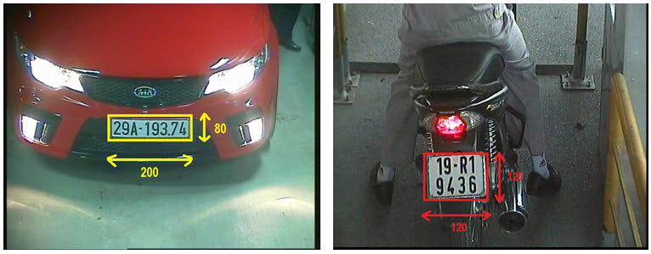

*Hình 3.1 Nhận dạng biển số tại bãi gửi xe thông minh*

3.3 Phân ngưỡng và tìm vùng đối tượng

**Ý tưởng**: Nhận thấy các vùng biển số là các vùng đặc trưng có hình chữ nhật có tỷ lệ kích thước theo tiêu chuẩn. Vì vậy sau khi tách ngưỡng và tìm vùng (OPENCV hỗ trợ findcontoums) ta tìm những những vùng có tỷ lệ theo kích thước giống với tỷ lệ của biển số xe. Để có thể lọc các vùng biển số 1 lần nữa thì ta tiếp tục tìm số vùng con trên vùng biến số và so sánh với số lượng ký tự của biển số.

3.4 Phát hiện vùng chứa biển số

Sơ đồ các bước phát hiện vùng chứa biển số xe

ẢNH ĐẦU VÀO

BIẾN ĐỔI ẢNH XÁM VÀ LỌC ẢNH

PHÂN NGƯỠNG

TÌM ĐƯỜNG BAO ĐỐI TƯỢNG

TÁCH VÙNG BIỂN SỐ

IN BIỂN SỐ LÊN MÀN HÌNH

Giai đoạn 1: Biến đổi ảnh xám và lọc ảnh

Ảnh đầu vào là một ảnh bất kì, được chuyển ảnh có 256 mức xám và tiến hành lọc ảnh giảm nhiễu.

Ta sử dụng hàm sau :

gray = cv2.cvtColor(img, cv2.COLOR_BGR2GRAY

thresh=cv2.adaptiveThreshold(gray,255,cv2.ADAPTIVE_THRESH_GAUSSIAN_C, cv2.THRESH_BINARY,11,2)

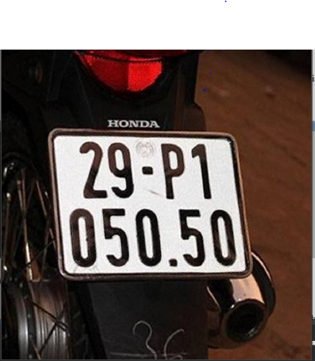

*Hình 3.1 Ảnh đầu vào*

Giai đoạn 2: Tiến hành phân ngưỡng hoặc phát hiện biên

Có 2 quá trình phân ngưỡng đó là phân ngưỡng tự động và phân ngưỡng không tự động.

Với phân vùng biển số là khá nhỏ so với toàn bộ ảnh nên quá trình phân ngưỡng tự động bằng việc lấy histogram sẽ dễ gây lỗi và không làm sáng tỏ biển số.

Giai đoạn 3: Tìm đường bao đối tượng

Khi ta tiến hành phân ngưỡng sẽ làm hiện rõ vùng biển số trong giai đonạ này ta có thể sử dụng các phương pháp hiện biên.

Khi có ảnh thu được ở giai đoạn 2 chúng ta tiến hành tìm các vùng biển là dối tượng riêng bằng hàm findcontourns (trong thư viện OPENCV) để trích các vùng và lấy thông số của các vùng như toạ độ điểm của các cạnh, diện tích của vùng.

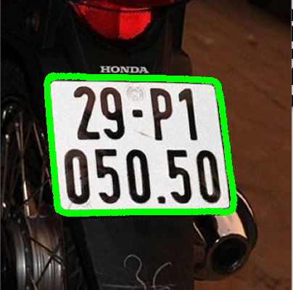

*Hình 3.2 Đánh dấu đối tượng*

Giai đoạn 4: Tách vùng biển số

Tiến hành cắt các vùng có thể là biển số nhất ở phần đánh dấu đối tượng trên ảnh đã lọc ở giai đoạn 1 để làm nguồn cho giai đoạn cắt ký tự để làm mẫu cho các quá trình nhận dạng ký tự.

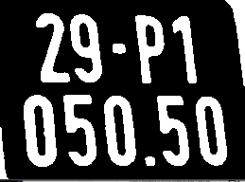

*Hình 3.3 Cắt riêng hình biển số*

Giai đoạn 5: In biển số ra màn hình

Sau khi loại bỏ nhiễu nhưng vẫn giữ nguyên được kích thước đối tượng ta sử dụng 1 số hàm trong python để in được đối tượng dạng text ra màn hình

text = pytesseract.image_to_string(cropped, lang='eng')

# đọc ảnh thành text

print("Number is: ", text)

cv2.waitKey(0)

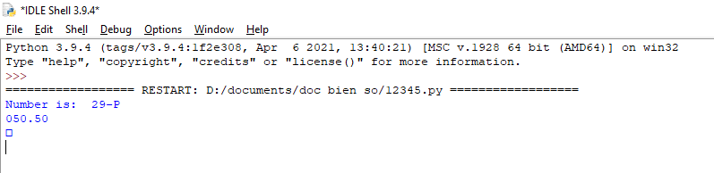

*Hình 3.4 Biển số in ra dạng text*

3.5 Source code nhận diện biển số xe bằng python

## LOAD THU VIEN VA MODUL CAN THIET

import numpy as np

import cv2

import pytesseract

import matplotlib.pyplot as plt

from PIL import Image

pytesseract.pytesseract.get_languages = r'C:\Program Files\Tesseract-OCR\tessdata'

# pytesseract dùng để định dạng hình ảnh thành văn bản

pytesseract.pytesseract.tesseract_cmd = r'C:\Program Files\Tesseract-OCR\tesseract.exe'

#----------------------DOC HINH ANH - TACH HINH ANH NHAN DIEN--------------------

img = cv2.imread('1.jpg')

cv2.imshow('HINH ANH GOC', img)

gray = cv2.cvtColor(img, cv2.COLOR_BGR2GRAY)# chuyển ảnh bình thường sang ảnh xam

thresh = cv2.adaptiveThreshold(gray,255,cv2.ADAPTIVE_THRESH_GAUSSIAN_C, cv2.THRESH_BINARY,11,2)

#adaptiveThreshold dùng cho ảnh có ánh sáng không đầy đủ. phương thức này tính giá trị trung bình của các n điểm ảnh xung quanh pixle đó rồi trừ cho C chữ ko lấy ngưỡng có đỉnh( n là số lẻ, c là số nguyên bất kì)

#.THRESH_BINARY : nếu giá trị của pixel lớn hơn ngưỡng thì gán bằng maxval

#ADAPTIVE_THRESH_GAUSSIAN_C Nhân giá trị xung quanh điểm cần xét với trọng số gauss rồi tính trung bình của nó, sau đó trừ đi giá trị hằng số C

contours,h = cv2.findContours(thresh,1,2)

# findContours : trích xuất các đường nét

# contours là tập hợp các ddieemr liên tục thành 1 đường cong và ko có khoảng hơ trong đường cong

largest_rectangle = [0,0]

#tạo hình chữ nhật

for cnt in contours:

approx = cv2.approxPolyDP(cnt,0.01*cv2.arcLength(cnt,True),True)

# cv2.approxPolDP là 1 hàm biểu thị Thuật toán sử dụng đệ quy để phân chia các điểm có trong Contour

if len(approx)==4:

area = cv2.contourArea(cnt)

if area > largest_rectangle[0]:

largest_rectangle = [cv2.contourArea(cnt), cnt, approx]

x,y,w,h = cv2.boundingRect(largest_rectangle[1])

# tìm ranh giới đối tượng

image=img[y:y+h,x:x+w]

cv2.drawContours(img,[largest_rectangle[1]],0,(0,255,0),8)

cropped = img[y:y+h, x:x+w]

cv2.imshow('DANH DAU DOI TUONG', img)

cv2.drawContours(img,[largest_rectangle[1]],0,(255,255,255),18)

#--------------------- DOC HINH ANH CHUYEN THANH FILE TEXT-----------------------------

gray = cv2.cvtColor(image, cv2.COLOR_BGR2GRAY)

# cv2.cvtColor : chuyeenr ddooir heej mau

blur = cv2.GaussianBlur(gray, (3,3), 0)

thresh = cv2.threshold(blur, 0, 255, cv2.THRESH_BINARY_INV + cv2.THRESH_OTSU)[1]

# cv2.THRESH_BINARY_INV :Ngưỡng nhị phân đảo ngược. Có thể hiểu là nó sẽ đảo ngược lại kết quả của THRESH_BINARY.

#cv2.THRESH_OTSU; Sử dụng thuật toán Otsu để xác định giá trị ngưỡng

cv2.imshow('CROP', thresh)

kernel = cv2.getStructuringElement(cv2.MORPH_RECT, (3,3))

opening = cv2.morphologyEx(thresh, cv2.MORPH_OPEN, kernel, iterations=1)

# loại bỏ nhiễu nhưng vẫn giữ nghuyên đc kích thước đối tượng

text = pytesseract.image_to_string(cropped, lang='eng')

# đọc ảnh thành text

print("Number is: ", text)

cv2.waitKey(0)

KẾT LUẬN

Sự phát triển của công nghệ đã tác động tích cực đến nhiều mặt của đời sống xã hội trong đó phải kể tới lĩnh vực giám sát tự động. Trong giám sát tự động, việc giám sát đối với các đối tượng giao thông là một vấn đề nổi trội. Nhiều chính phủ , thành phố đã xây dựng hệ thống giám sát tự động các thiết bị giao thông của mình. Và hệ thống giám sát đều lấy tiêu chuẩn biển số xe để giám sát.

Ở nước ta, các hệ thống giám sát tự động nói chung và hệ thống nhận diện biển số xe nói riêng cũng đang được chú trọng tuy nhiên vẫn còn là lĩnh vực cần nhiều công sức đầu tư để cải thiện phương pháp cũng như nâng cao tỷ lệ thành công. Đa phần các công tác quản lý, xử lý đối với các phương tiện giao thông cần nhân lực con người. Báo cáo nhằm mục đích tìm hiểu bài toán nhận dạng “Biển số xe” với mục đích để nhận biết và kiểm soát xe. Em chắc chắn rằng trong một tương lai không xa thì hệ thống nhận dạng biển số xe nói riêng và nhận dạng nói chung sẽ được sử dụng rộng rãi với độ chính xác cao phục vụ cho nhiều lĩnh vực cuộc sống để giám sát, quản lý công việc thay con người.

Tài liệu tham khảo

[1] . <https://www.slideshare.net/trongthuy1/luan-van-bai-toan-nhan-dang-bien-so-xe-hay>

[2] . <https://www.youtube.com/watch?v=oSGSjiFB8JQ&list=WL&index=1&t=607s>